说明：17年双子生日特典有两篇，有一篇没熟肉

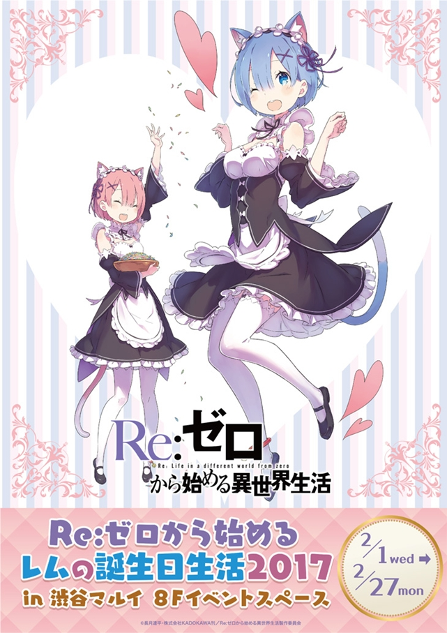

祝福日Ex:蕾姆的生日派对

来源：英肉翻译者Remonwater

再翻译：[故意切线阻挡](https://tieba.baidu.com/home/main?un=%E6%95%85%E6%84%8F%E5%88%87%E7%BA%BF%E9%98%BB%E6%8C%A1&ie=utf-8&id=tb.1.363c6246.YnET4ZJ3YXbd5Y4H6lVsNw?t=1591620803&fr=pb" \t "https://tieba.baidu.com/p/_blank)

[原址](https://tieba.baidu.com/p/5078890806?pn=1)

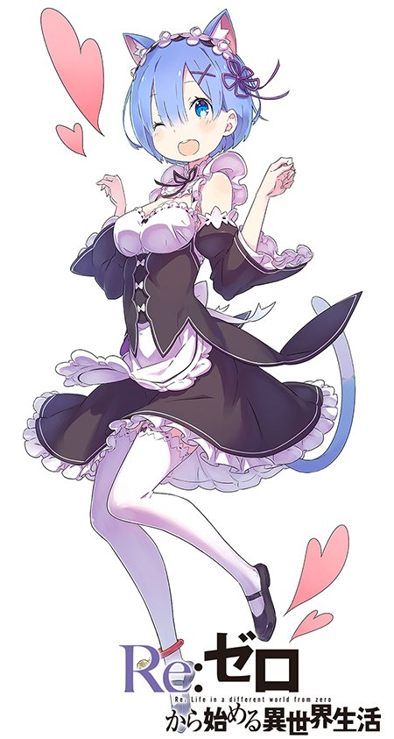

「那个，蕾姆你不饿吗？我做了一个非常非常大的饭团哦！」

「是呢，这是莉娅的杰作哦 .它是那么巨大肯定会让你大吃一惊呢。」

「啊，噢……这个……谢谢你，艾米莉娅大人。但只是这些就已经足够了。」

「那个，蕾姆你不累吗？想要膝枕吗？」

「你可以选择我或者莉娅，今天可是特殊待遇呢！」

「啊，噢……这个……谢谢你，艾米莉娅大人。但是我对感觉就已经满足了。」

「那个，蕾姆，你的手感到不自在吗？帕克，你会让她抚摸你吗？」

「因为既然是莉娅的请求，那么，好吧。今天可是我柔软胸脯的圣域解除封印的特例哦！」

「啊，噢……谢谢你，艾米莉娅大人。那么，我就一点点……」

当蕾姆紧张地把颤抖的手伸出时，帕克用他柔软的胸膛接纳着她的指尖。在一旁的艾米莉娅看着此情此景，禁不住握紧拳头发出惊叹。

帕克的每一寸绒毛的触感都是无与伦比的。但是，作为陪伴在他身边的人，艾米莉娅知道帕克身上有三处特别需要重视的地方。

他的耳朵，他的尾巴，他毛茸茸的胸膛。帕克的这三处地方拥有极佳的色泽与触觉。这三处地方，可以奢华体验帕克身上那极致高级，妙不可言的绒毛触感。

没有人能拒绝这些绒毛散发出的迷人魔力。艾米莉娅无法抵挡这种诱惑，当然，蕾姆也不可能例外。

「嗯嗯嗯？为什么莉娅甚至也加入进来，在玩我的尾巴？」

「呃？…我在一旁就这样看着可是感到嫉妒呢。而且你的尾巴处于毫无防备的状态……怎么了，这不可以吗？…」

「什么问题也没有哦！但你突然这样做，可真是有点吓到我。」

艾米莉娅继续依偎在帕克的身上，对怀抱着的他道歉。这时，帕克飘浮在空中，把细小的双臂交叠起来。蕾姆也对那触觉无意识地叹了一口气。

「哎呀，这种感觉…我永远不会感到满足……大精灵大人，我不敢相信你一直隐瞒这样的事。」

「这可是我极其珍视的领地。除了莉娅和贝蒂，还没有其他宅邸的人接触过这块神圣的处女地。今天是特殊的日子，所以不要把这件事告诉其他人哦。」

「是的，我被允许彻底地享受这件事。真的是谢谢你。」

作为一个坦诚直率的人，蕾姆也礼貌地答复了帕克的玩笑。然后，蕾姆不情愿地把手指从帕克毛茸茸的胸脯上离开，接着说

「但是，我有点……只是一点点，对于这点有微小的遗憾。」

「呃！?嗯，蕾姆，你知道吗？你可以和帕克一起多玩会。这是个罕见的机会，所以千万不要浪费哦。」

「把我当成玩伴是一个小小的错误。但确实，这是一件可能一百年才发生一次或者一百年都不会发生一次的稀有的事情。现在你可以尽情享受哦」

「我对你的想法表示感激。但在这之后我还有很多工作要做，而且我担心不能及时准备晚餐。」

「但等等！我已经吃饱了。你知道吗？」

「这难道不是因为艾米莉娅大人吃了她自己的大饭团……」

艾米莉娅一边想着肚子里的感觉，一边说着肯定的话语回答了蕾姆的观点。

在艾米莉娅苗条的小腹上，没有任何迹象表明她已经吃了太多了。但她自己已经感觉到自己的胃被食物撑大了不少。实际上，在这些巨大饭团被昴拥有前--艾米莉娅不得不一个人吃下满怀的食物。所以，她现在有一个填饱的肚子是正常的。

「嗯，我也帮助莉娅消灭了一半。这可真是个强硬的对手呢。」

「是的，确实。我想这对于监禁蕾姆来说是完美的。」

「监禁我？」

「哎呀！」

艾米莉娅粗心地泄露了他们的目标，使得她惊慌失措起来。艾米莉娅开始紧张忙乱地去想一个方法，来哄骗正在用疑惑目光看着自己的蕾姆。

「不！蕾姆不要误会哦。我是说了监禁，但这并不意味着用一种危险的方法。我的意思用一种更加精明的和无害的方式……帕克，我应该怎么说？」

「精明而无害的监禁，是吗？这不就是阻碍的意思吗？」

「对！我是想阻止你。」

「你说的方式听起来很可爱，但是……」

蕾姆说这件事的本质似乎并没有改变。在这之后，艾米莉娅踌躇着，她向帕克瞥了一眼投去求助的目光。

帕克缓慢地眨动圆溜溜的眼睛来回应艾米莉娅的求救，然后他说

「莉娅，学会忍受，顺从可是人生中的重要一课呢」

「帕克，你这个笨蛋！还有，像你这种情况，可不是什么人生！」

「学会忍受，顺从不仅是人生中的重要一课，而且是猫生中的重要一课。」

「猫生到底是什么意思……」

看着帕克嬉皮笑脸，无拘无束的样子，想着没有人站在她这边，艾米莉娅垂下了双肩。

她想竭尽全力，她想认真地完成她的角色。--不，在这里放弃的话必定像帕克一样掉到同一个陷阱里。

「我不会输的哦！」

艾米莉娅勇敢地抬起她的头，说着『好吧』.她的斗志使她的紫眸如同燃起火焰般炯炯有神。

然后，她开始尽她最大的努力，用这样或那样的方式，去认真地与蕾姆进行谈话上的对抗。

2

艾米莉娅眼中的火光照亮了她的眼睛，而现在距离艾米莉娅鼓起足够的战斗斗志只过了两分钟。

「我明白了，昴君向艾米莉娅大人提出了要求，让你尽力来分散我的注意力。」

「是的……」

艾米莉娅未能哄骗蕾姆，她也因此承受十足的打击。

她用尽各种办法做到最好，然而蕾姆的提问实在过于严厉苛刻。艾米莉娅最大的努力不幸地变为徒然，她在尝试迈出第一步时就失败了。

「不确定这算不算跨出一步，即使走出十步仍然感觉在支持一名弱者呢。」

「啊！帕克你给我安静点！你这个只会说，在关键时刻从来不帮忙的！」

「对于这种结果，我认为我的帮助与否只会改变野史呢。」

帕克找了个借口。对于他的冷酷无情铁石心肠，艾米莉娅不满地噘起嘴。帕克就像往常一样无拘无束，但他今天有一个非常重要的任务。

今天艾米莉娅数次阻碍蕾姆的工作都是为了转移分散注意力，使得成功制造出『惊喜』的策略。

『让我们来庆祝吧！』这是几天前拉姆说过的话。话虽如此，艾米莉娅并没有行动起来。接着她间接地通过作为中间人的昴再次听到这件事，而他们都是为了庆祝。

一个庆祝活动--为了即将到来的拉姆与蕾姆的生日。

这是一年一度的生日纪念，因此昴他们拼命工作，特别是因为他们今年想为蕾姆庆祝生日。

当拉姆说出这件事时艾米莉娅同样感到惊讶，但她在某种程度上明白拉姆所说的『今年对蕾姆来说是特殊的一年』这句话的真正意图。

--这是因为蕾姆在这个月里发生的重大变化对每个人来说都是显而易见的。

艾米莉娅也不能说她已经认识蕾姆很长时间。艾米莉娅走出森林，然后被邀请来宅邸时，她们之间的主仆关系才算刚刚开始。即使那样，艾米莉娅可以清楚地感受到蕾姆的转变。

她比以往开始更多地笑起来，更多地与人交谈起来。她看起来更灿烂，更为闪耀，更加自信。

这种转变，艾米莉娅可以肯定的是，这是蕾姆心中的阴霾在一夜之间以某种形式烟消云散后展现出的光辉夺目的虹霞。艾米莉娅对此感到点点妒羡。

除此之外，艾米莉娅觉得现在的蕾姆真是超级超级超级可爱！

「我想说的是，我无论如何都会把你们的生日派对办成功的！」

「我明白了。艾米莉娅大人，谢谢你告诉我所有的事。」

「不，这没什么哦……呃……等等！你说什么？！我告诉了你所有事情？」

「她诱导你说出所有她想要听的话哦。作为一个可爱女儿的父亲，考虑到未来的王选，我可有一点担心呢。」

艾米莉娅对她的大意感到惊讶，所有的事都从艾米莉娅的嘴边溜了出来。而正如你想到的，无论蕾姆是不是一个优秀的倾听者，这都是不可接受的。

「但是我对此真的有点安心，我没有任何事需要隐藏。」

「作为一名聆听者，我想我真的不应该这么说，但是如果艾米莉娅大人对他人不能稍微多些戒心，我有点……只是一点……就只是一点微小的担忧。」

甚至连蕾姆都这样说，这让艾米莉娅沮丧地低下了头。不过，蕾姆对艾米莉娅的处境发出同情的叹息，然后说

「我对我给艾米莉娅造成的困扰感到抱歉。出于我身为女仆的原因，我要腾出时间来为姐姐大人，昴君，罗兹瓦尔大人还有……」

「啊，你不要这样。蕾姆，你不要说这些话。」

艾米莉娅阻止了蕾姆继续低着头，低声地说出那些话。那神情，那声调，那说话方式都是不可接受的。那是属于过去的蕾姆的神情，声调和说话方式。

那是过去没有自信，依赖着，担忧着却仍然感觉良好的的蕾姆。

「我真的真的理解没有自信的感觉。但是，你不能说这种贬低自己的话。这不公平。」

「你是说…不公平？」

「我不能很好地用语言表达出来，但我感觉到这种说法方式让你不在乎任何事。而且，我也不喜欢蕾姆说出『出于什么原因』和『像这样的事』之类的话。即使是拉姆也会非常非常生气的。」

艾米莉娅背着手，在脑海中描绘出一幅拥有一头粉红秀发的女孩的画面。拉姆与蕾姆看起来一模一样。她既不掩饰对妹妹的宠爱，也不会感到不安，从来都是充满信心。

那是因为这是艾米莉娅真实的感觉。艾米莉娅对双胞胎姐妹有着对帕克般同等的信任。

「这就是为什么我非常期待这次的庆典，我真的希望你们生日快乐，但我还想表达我的谢意。」

「艾米莉娅大人，向我……？」

「是的，当然了。这很奇怪吗？蕾姆为我烹饪，为我洗衣服，为我打扫宅邸。而且，你除了在魔兽之森事件帮助我以外，甚至在后来的一系列的宅邸活动中，也给予巨大的帮助。」

她应该表示感谢的，不仅仅是蕾姆和拉姆。她还有千言万语要向帕克，昴，罗兹瓦尔和贝亚托莉丝诉说。

即使有太多太多的话要对太多太多的人说，当庆祝她们生日的机会第一次来临时，艾米莉娅想要成为第一个向她们见面，献上祝福的人，顺带，表达对拉姆与蕾姆的谢意。

「但是莉娅对装饰，计划之类的事一窍不通，笨手笨脚的呢。所以她没能做成什么事。取而代之的是，她被委派来监禁你。」

「帕克你这个笨蛋！别插嘴！而且，这可不是什么监禁！」

「你被委派来阻碍她。」

「我明白了，你是被命令的。」

蕾姆与爱开玩笑的帕克意见一致，赞同了他的戏言。看着他们的笑容，艾米莉娅愣住了。谁能想到蕾姆和帕克对她的重要性，又谁能想到蕾姆对她如此严厉？

最重要的是，这是一幅以前不可能发生的场景。而如今，艾米莉娅回想起，她只是让这件事自然而然地发生了。

「……换句话说，每当你在宅邸的主楼或者在西翼看到我时，你就会去做些困扰我的事。」

「不完全准确哦。用昴的话来说，制造一个惊喜是很重要的。所以，我无意间起到了一个分散你注意力的作用，这样的话，你就不会注意到昴在做什么了。」

「无意地……」

「我理解你的感受。但如果你不说出任何事，我们将非常感激你。」

蕾姆接受了帕克的建议，然后看着艾米莉娅。从现在起，艾米莉娅将会承受可怕的压力，因为不知道她是如何继续让蕾姆分心，继续完成她的任务。想到她的处境，蕾姆微微翘起了一侧的嘴角。

然后，蕾姆微笑着，说

「我理解了。艾米莉娅大人，你所说的非常正确。总是对庆祝的事，对姐姐大人和昴君的心意不管不顾的话，是不可原谅的。」

接着，她顿了一下，继续说

「我想对艾米莉娅大人的感受置之不理是不公平的。」

「蕾姆……」

「怎么样，艾米莉娅大人？现在想一起品茶吗？你似乎非常口渴……也许是因为你阻碍我的缘故。」

蕾姆微倾着头，微笑着，问艾米莉娅。看到蕾姆摆好桌子，艾米莉娅就知道她想说什么。

她接受了生日庆祝会，也接受了艾米莉娅履行自己职责的的体贴。尽管如此，她也因为自始至终被宠爱着而感到不安。

「那我至少来为你沏茶吧。你会让我为你沏茶吧，对吗？」

「我不介意……但艾米莉娅大人，沏茶是你的专长吗？」

「饭团没有添加任何调味料。这就是莉娅的天然调味料作品。」

他看到一个插话的机会，所以他落在艾米莉娅的肩膀上，正当他的任务结束时。

他藏在她那长长的银发里

「我在这里的工作已经结束了~」

说完，他便回到艾米莉娅胸前的水晶

「天啊，你真的是非常怠惰。」

「大精灵大人毛茸茸的胸膛让我感到安心。所以，他完成了他的工作。」

蕾姆安慰着对帕克生气的艾米莉娅，并支持着帕克。在这个小互动中，蕾姆完全站在帕克的一边。毕竟，人们无法抵抗那绒毛的魅力。

那微不足道的嫉妒被放在一边。

接着――

「『惊喜』是一个秘密，但我想知道昴和其它人为此做了什么样的准备呢。」

「我不知道。那一定是远远超乎我想象的事。但，我希望姐姐大人和昴君不会因为轻率的举动而受伤。」

「是呢。昴是个好孩子，但他真的非常非常鲁莽，不顾后果呢。」

「他……仅仅只是一个好孩子吗？昴君……对于艾米莉娅大人来说……」

当她们在走廊里肩并肩地走着、说着的时候，蕾姆突然侧目看着艾米莉娅。为了回应蕾姆的话，艾米莉娅眨了一下眼睛，把手指贴在嘴唇上。

蕾姆的疑问。昴对于艾米莉娅来说，除了是一个好孩子以外，究竟还是什么呢？

他是――

「一个非常非常非常好的孩子？」

「艾米莉娅大人这样可不公平哦。」

「啊嗯？！为什么？突然之间发生了什么？！」

一瞬间，艾米莉娅抱怨地发出一声叹息，而且她感到很困惑。

蕾姆超过艾米莉娅，把她甩在了身后，用急促的步调快速地向前走。

「呃……那个， 等等！蕾姆！啊！这是为什么？你怎么了？」

「我不知道。」

「――」

她们都无法应付这种局面，接着，她们都突然露出笑容。

蕾姆放慢了脚步，艾米莉娅也快跑了几步追上了蕾姆，和她站在一起。

慢慢地，她们各自因为某些原因开始笑了起来，感到惊讶。她们走在走廊里，怀着激动的心情，开始兴奋地谈笑着。

――她们之间看起来并不像是主仆之间的关系。她们看起来就像平等的一对，年轻的朋友。

《完》

2018年鬼双子生日特典翻译——『隐之乡的鬼姐妹，欢迎来到晚会』

图源：殉回仙梦

翻译：[AmamiyaYuuko](https://tieba.baidu.com/home/main?un=AmamiyaYuuko&ie=utf-8&id=tb.1.612584e2.EHnkPN2obhvU4gpN22JDPw&fr=pb" \t "https://tieba.baidu.com/p/_blank)

原址：[https://tieba.baidu.com/p/5538709614?pid=117733653705&cid=0#117733653705](https://tieba.baidu.com/p/5538709614?pid=117733653705&cid=0" \l "117733653705)

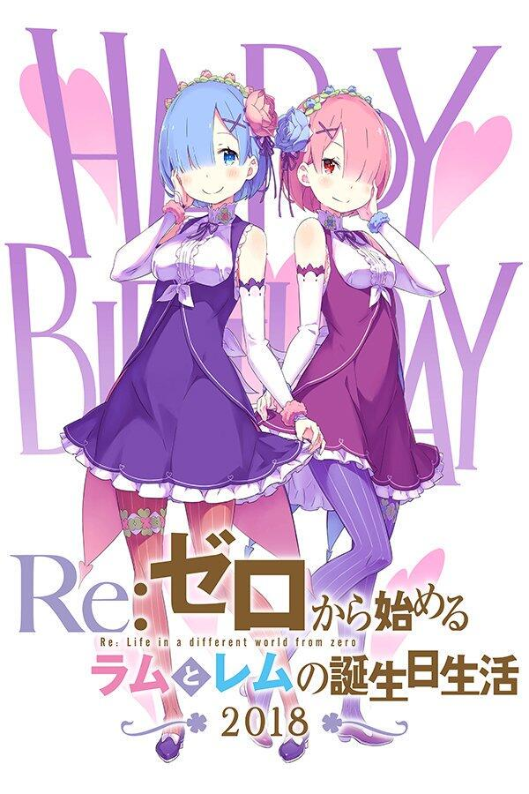

『隐之乡的鬼姐妹，欢迎来到晚会』

「——不愧是姐姐呢，无论穿什么都像画一样美。」

整装完毕的蕾姆看着站在眼前姐姐的身姿，不由自主的发出感叹。

听到这样的评价，姐姐——拉姆轻轻的理着桃色头发。

「是吗？既然蕾姆也这么说，那就毫无疑问是这样的。」

「是的。完全没有任何问题。姐姐就是蕾姆值得自豪的姐姐。」

「那是当然。拉姆本来就是让人忍不住想要自豪的姐姐。」

面带微笑，拉姆当场熟练的应对着蕾姆的称赞。崭新的紫红色晚礼服的裙摆飘飘，可爱到说像美丽的公主也毫不过分，蕾姆拍手称赞着。

漂亮的淡红色眼睛和举手投足间露出的高贵气质，让蕾姆从心底着迷不已。

有一种想要向全世界宣布自己的孪生姐姐有多么棒的心情。

「但是，对拉姆来说也是一样的哦。」

「诶？」

「对拉姆来说蕾姆也是让人忍不住想要自豪的妹妹。嗯，非常优秀。」

一瞬间，蕾姆好像不理解听到了什么一样瞪圆了眼睛，紧接着两颊通红。

低下头的蕾姆也和拉姆一样穿着崭新的晚礼服。选择了和拉姆的晚礼服搭配的颜色。不得不说，有种非常不好意思的感觉。

「真是笨蛋呢。一直以来，女仆装不也是用差不多的东西的吗？」

「那个只是下人穿的制服而已。让我强忍着羞耻感也不是不行。但是今晚情况不一样嘛……」

看见双手抱胸的拉姆一副真拿你没办法的样子噘着嘴，蕾姆垂下眼睛。

把精力集中在帮完美过头的拉姆做准备上，自己才勉勉强强不去想它。现在直面这件事，再次返回的羞耻心让蕾姆害羞的戳手指。

脱掉女仆装的姐妹穿上晚礼服，今晚她们要一起在社交界亮相。

那么说也——

「——你们俩，准备的怎么样了~呢？」

「罗兹瓦尔大人」

听到敲门声和紧接着低沉的声音，拉姆抬起头。看见她淡红的眼镜闪闪发光，蕾姆微微笑着。原来如此，姐姐真是可爱。

蕾姆对看向自己的拉姆点了头，姐姐就慌忙去开门。踏入房间的是面化白妆，像小丑一样的男人——是罗兹瓦尔。

就算是晚会用的礼服，罗兹瓦尔的式样在其中也算异常特殊，迎接穿成这样的他进入房间，看到并肩站着的姐妹他轻启双唇。

「嗯嗯，两位不都很合适的~嘛。颜色搭配更是深得我心。」

「谢谢。罗兹瓦尔大人也是，非常的合身。」

「是不是相当的，能让其他客人眼睛疲惫的色调呢？我可是很中意的~呢。」

戴着帽子，展开披风衣襟的罗兹瓦尔心情特别的好。看着主人的样子拉姆微笑着，提起自己晚礼服的裙子。

「说起来，这套衣服是罗兹瓦尔大人选的吗？」

「为选衣服而烦恼也是非常有魅力和奢侈的事，可是我最近有点忙碌呢。选定你们的晚礼服是我吩咐让克林德来负责的。」

「让克林德……不，这也无妨，只是有些遗憾。一点也不在意。」

「你真是和他合不来呢。虽然我也认为问题是在他那边的~呢。」

对着绷起脸的拉姆的回答，罗兹瓦尔面露苦笑。然后他回过头，对一言不发的蕾姆闭上一只眼，转向蓝色方的视线。

「哦呀，蕾姆也是，为什么缩的那么小啊？难得打扮的这么可爱。这样下去衣服难道不可怜的~吗？」

「啊，那个，万分抱歉，罗兹瓦尔大人。这并非蕾姆的本意。只是，蕾姆非常的受不起呢。」

「受不起？」

「蕾姆和姐姐只是下人。姐姐先不论，蕾姆完全改不了下人的气质。我担心这个样子会让罗兹瓦尔大人和姐姐蒙羞……」

结结巴巴的，因为不合身份的立场，蕾姆诉说着自己的不安。然而罗兹瓦尔听到她的话耸了耸肩说道「没有这样的事。」

「没必要担心。命令你们参加晚会的是我。晚会上出了什么差错，责任都由我承担，你不需要有任何负担的~哦。」

「可是……」

「还是说，你想要违抗我作为边境伯的权限的~吗？」

恶作剧再加上满脸笑容，蕾姆再也不好说什么。而且，用困扰的目光向拉姆求救，得到的也是以温柔的笑容说着「真是笨蛋呢」。

「不是说了嘛，蕾姆是拉姆值得自豪的妹妹。对罗兹瓦尔大人来说，担心让他出丑更是多此一举，因为有拉姆在身边呀。」

「哦……」

被主人和姐姐这样说，蕾姆睁大了淡青色的眼睛。紧接着她深深的点头，绽放微笑、

「是。蕾姆会尽全力履行职责的。」

说着，她摇动崭新晚礼服的衣襟，直起身子

命令拉姆和蕾姆参加晚会，不过是数日以前的事。

作为她们主人的罗兹瓦尔，经常会发出唐突的提案。他有着把自己心中早就决定好的事藏到紧要关头才告诉当事者的癖好。

这次，被卷进主人一时起兴的就是拉姆和蕾姆这对姐妹了。虽说如此，拉姆反倒乐在其中，蕾姆看到姐姐穿晚礼服就十分满足了。

话又说回来，自己终究是下人之身。受不起的再怎么也还是受不起——，

「哈，和我想的一样很合身呢，两个人都是」

把手放在丰满的胸部，松了一口气的是有着漂亮金色长发的女性。是作为前辈女仆，负责指导二人的芙蕾德莉卡。

「被老爷紧急命令，是我和克林德准备衣装的。整体的草案是克林德来设计的，我负责搭配首饰一类」

「能提前告知的话，蕾姆也会来帮忙的……」

「不要说傻话啦。如此重要的场合，自己的衣装由自己来准备这种事，作为梅萨斯家的女仆是绝不会坐视不理的。」

对蕾姆表达的不安，芙蕾德莉卡露出锋利的牙齿诉说着女仆的心得。

「你的担心我明白。……真希望拉姆也能学学呢。」

「什么？明明摆出了那么多厉害的高见，却只对拉姆另当别论？」

对芙蕾德莉卡瞪过来的眼睛，挺着贫瘠胸膛的拉姆义正言辞。她勇状的身姿，仿佛晚会服才是她本来的样子，平时的女仆装反而是临时的打扮。是能让人不禁产生这种错觉的毫不掩饰的态度。

「真是的，一点都可爱。蕾姆不这么觉得吗？」

「不为任何事所动，天不怕地不怕。那样豪胆的地方也是姐姐的魅力呢。」

「哈」

全盘肯定的蕾姆，和对这样的称赞满足的拉姆。姐妹的表现让芙蕾德莉卡扶额感叹「看来我才是笨蛋」。这时——

「原来在这里吗。差不多到了准备晚会的时候了。马上」

「哎呀！」

虽然已经听惯了传进准备间的催促，但突然的声音还是让蕾姆吃惊的耸肩。不管多少次，唯独这个依然无法习惯。

拉姆和芙蕾德莉卡则泰然的神色依旧，对比之下，让蕾姆产生了自己作为下人也不合格的感觉。

完全没注意到蕾姆的内心想法，进入准备间的是位瘦高的男性。仔细的整理着浓密青发，戴着左单边眼镜，穿着管家服的——是家务总管克林德。

「还是老样子，这种让心脏受不了的出场方式，克林德」

「这一点上大家彼此彼此。不过，和平时不一样的装扮，很适合你哦。美丽」

针对拉姆冷冷的话，克林德毫不在意地说到。不过，在大大称赞后他话锋一转：

「之前的话就更好了。那个时候你的懊恼里还带有一点幼稚的感觉呢。苦恼」

「————」

「这种意义上来说，或许蕾姆还正处在好时候。并没有特别的意思哦。逃走」

「是说蕾姆，吗？」

话题转到了自己的身上，蕾姆吃惊又困惑地歪着头。对于表情毫无变化，声音中也毫无热诚的克林德，蕾姆分辨不出他的感情。对着不断开着难以理解的玩笑的克林德，蕾姆仿佛有些头晕。

仿佛是要为蕾姆解围一般，拉姆站起来，挡在蕾姆面前

「不要用这么色迷迷的眼神看着蕾姆，下流。请老老实实去看符合自己性癖的对象——安妮罗泽大人吧」

「这可是问题发言哦！?」

听着拉姆的话脸色一变的芙蕾得莉卡，粗声地含羞咳了咳。她抓住不受欢迎的克林德的肩膀，把他推出门去。

「我说你，不要一直待在淑女的房间里啊。我们准备会场了，你也赶紧……

……啊！克林德和芙蕾德莉卡啊，在这儿啊」

打开门正准备把执事赶出去的一会儿，恰好碰上了在走廊经过的人影。是位身着连衣裙的可爱少女。

工整编织着的浓密蓝发盘在头上——是罗兹瓦尔的分家继承人，米罗德家的年轻当主，安妮罗泽·米罗德。

还只有六岁的安妮罗泽偷偷看着会谈室，里面有四人，看到蕾姆和拉姆穿着显眼配饰的衣装，眼睛瞪得圆圆的。

「啊，两人都好厉害！小父大人也一定感到很骄傲吧！」

「谢，谢谢，安妮罗泽大人。安妮罗泽大人的礼裙也很合身呢，非常棒」

两手合十，笑得如同小宝宝一样的安妮罗泽欢呼了起来。对于如此直白的感想，即便是蕾姆也只能坦然的接受。

听着蕾姆的话，安妮罗泽拉起裙裾，感到些许怀疑转了转，

「蕾姆这么说的话，我就相信吧。克林德不管我穿什么都说好看，一点意思都没有。小父大人也会夸奖我的吧？」

「嗯~罗兹瓦尔大人也会高兴的吧。安妮罗泽大人这么健康地成长，拉姆和蕾姆也感觉到很骄傲呢」

「嘿嘿，谢谢哦，拉姆，蕾姆，但是啊，我可不会把小父大人让给你们的哦？」

安妮罗泽燃起了小小的对抗心，用笑容回应着蕾姆和拉姆。

这是要和一直陪伴在罗兹瓦尔身边的两人争夺罗兹瓦尔的约定。既是监护人，又是已故双亲朋友的罗兹瓦尔，安妮罗泽一直对他抱有执念。另外，拉姆方面的眷念且不说，对于蕾姆来说，还真是蛮复杂的立场。

蕾姆是看着安妮罗泽降生的。对于她来说安妮罗泽虽然也像家人般成长，但对她总有种畏惧感。

话说回来——

「就快要到晚会的时间了呢。暂时休战，一起去会场吧？拉姆，蕾姆，扶起我的手」

「安妮罗泽大人真会撒娇呢」

「护送主宾，作为贵族来说是当然的荣誉吧！

面对拉姆的调侃，安妮罗泽尖着嗓子说道。但是，听到这段对话的蕾姆歪着头，主宾，这用词让她感觉有点奇怪。

「说起来，我刚刚知道要参加晚会……今天的晚会是因为什么理由召开的？」

「蕾姆真是的……克林德，芙蕾德莉卡！还有拉姆，你们都没对她说吗？」

对蕾姆的询问吃惊的安妮罗泽，其余三人一起摇头。蕾姆对只有自己不清楚的事实感到吃惊，也稍微有点不安。

安妮罗泽用小巧的手轻轻握起类目的手。微笑着说

「你们穿着可爱的衣服，是今天的主宾哦？这是小父大人一时兴起的……给仆人们准备的精美礼物哦」

「这就是关于这件晚礼服的故事。有点无聊，抱歉哦。」

「不不不，一点都不会无聊，反而是超棒的故事不是吗。结果，那个晚会，是绕着圈子给你们两个开生日宴会吧？」

对着表情夸张的黑发少年，蕾姆点了点头。

这里是罗兹瓦尔宅邸，蕾姆的房间。夜里，给蕾姆打招呼的昴意外看到蕾姆整理衣柜时拿出来的这套晚礼服。

礼服被珍重地保管着，只要看到它，蕾姆就想起几年前那幸福的时间。

「罗兹瓦尔也不是省油的灯啊。这样一来，我也不能就这么认输了。」

「不能认输……吗？」

「哦哦，自言自语，自言自语。总之，这些故事真是有参考价值，谢谢你讲给我听，蕾姆。我感觉也期待着什么时候能见到这帮怪人了。」

「是呢。……昴君，一定要小心克林德哦。那个，他确实有点怪习惯，蕾姆很担心昴君呢。

「在这住久了，没怪癖的人才是稀有人种呢。」

昴一边挠着头，一边大剌剌地笑着，蕾姆看着他，暗暗握紧了拳。对总会到来的试炼重新坚定了自己的觉悟。

「那么，现在也有些晚了，怎么办呢？如果回屋比较辛苦的话，在蕾姆的床上小憩一下也没关系……」

「不不，当然有关系啊。我当然会回去啦。而且，真这样的话蕾姆怎么办。」

「蕾姆会去睡昴君的床。……！这是超越想象的禁断诱惑……还是算了，蕾姆要变得不相信自己了。」

「这就那么一会儿，你这思维到底跳跃到什么地方去了……」

看着拼命抑制冲动的蕾姆，昴苦笑着走向房间的门。感受着身后惋惜的气息，昴转过身来，指着床上的晚礼服。」

「这个，虽然有点小了，真想看看你穿起来的样子呢。」

「是呢。现在的话，可能胸有点挤不进去了。」

「这种对男生的回答太难招架了！不过，可以的话还是考虑一下。今年，正好有些庆祝的机会呢。」

蕾姆眼睛瞪得圆圆的看着昴，说着「是，我明白了」将昴送出了房间。

今年值得庆祝的事情——这是指什么事，蕾姆已经过了懵懵懂懂的年龄。

所以只要坦白地听昴的话，准备晚礼服的事情就行了。

——和姐姐一起穿过的晚礼服，现在穿上，又会是怎样的一幅风景呢。

『隐之乡的鬼姐妹，幸福的噩梦』

图源：殉回仙梦

翻译：[AmamiyaYuuko](https://tieba.baidu.com/home/main?un=AmamiyaYuuko&ie=utf-8&id=tb.1.612584e2.EHnkPN2obhvU4gpN22JDPw&fr=pb" \t "https://tieba.baidu.com/p/_blank)

[原址](https://tieba.baidu.com/p/6024606542?pn=1)

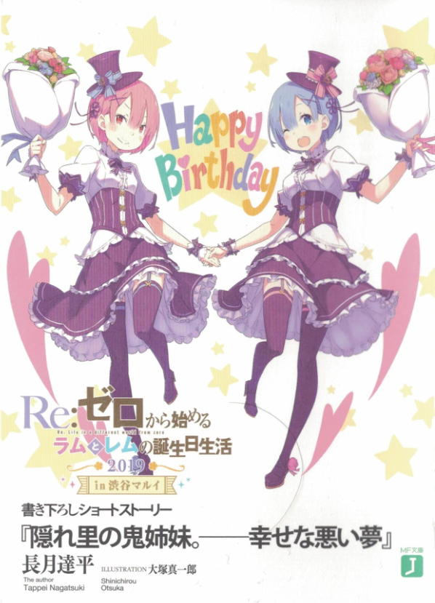

「——姐姐，怎么了？」  
被这么问了一句，蕾姆的意识同时被激烈的冲击和空白占领了。  
「诶……？」  
谁的手贴在自己的脸上，蕾姆困惑地歪着头皱起了眉头。  
是发生了什么奇怪的事情么，蕾姆仔细思考着。  
应该没有发生什么奇怪的事情啊。和平常一样行过来，去昴的房间欣赏他的睡颜，然后来到拉姆的房间。  
然后，轻轻摇摇睡懒觉的拉姆的肩膀，想着帮她穿上衣服，然后就冷不丁的被来了一句——  
「——姐姐？」  
————  
再一次被这么叫到，蕾姆的意识完全停住了。  
拉姆淡红色眯着的眼睛，露出惊讶的表情盯着蕾姆。柔软的短发和意志坚定的眼神，只要看看她那柔软的身体都不得不感叹万千。  
双子姐妹，虽然脸的造型和蕾姆基本一致，但内在的能量能够如此光芒四射，让蕾姆也不得不感动佩服。  
拉姆就是这样可爱又厉害的角色，也是自己的——妹妹。  
——啊  
「果然有点奇怪啊。是身体不适吗，姐姐」  
「……不会，没有哦」  
只要第一次把她好好地认定成妹妹，这样的违和感就会马上变得淡薄。虽说会发生这种违和感发生这件事本身就是很奇怪的。  
「蕾姆好像有点睡晕了呢，没关系了哦，已经彻底醒过来了」  
「是这样啊……那还好。姐姐有点太努力了，拉姆感觉有些不安。如果真的很辛苦的话，把工作全部扔给巴鲁斯做就行了。拉姆也会好好陪你睡的」  
「虽然这是很有魅力的提案……暂时忍耐一下好了」  
听着担心自己的妹妹的话，蕾姆笑了笑，抬头说自己没事儿。  
和可爱的拉姆悠哉悠哉过日子——虽然这个提议极富魅力，但蕾姆偷懒的活儿就要全部加到昴身上。而且，也不能让拉姆看到丢脸的样子。  
「要说为什么，是因为蕾姆是可爱的拉姆的姐姐呀」  
「果然不愧是姐姐，好厉害」  
「是。所以说，拉姆就乖乖地让蕾姆换衣服哦。来，举起双手」  
「真是拿你没办法呢。不过，头发也帮拉姆梳梳吧，姐姐」  
拉姆点着头双手举起来放松身体，对着这样撒娇的拉姆，蕾姆禁不住露出了幸福的表情，点了点头。

「喂～姐姐大人。今天不打扫仓库没问题吗？」  
————  
「诶？姐姐大人？姐姐大人！难道是在无视我吗！」  
「……啊，是在叫蕾姆吗？」  
背后不断传来声音，蕾姆回头看去。  
一边说着「喂喂」一边耸着肩的黑发少年，是穿着执事服的昴。他好像担心着眯着三白眼。  
「叫蕾姆是几个意思啦，这大宅里面能叫姐姐大人的也就只有蕾姆了吧。还是说，艾米莉雅炭难道是有妹妹的吗？如果是这样的话，那种要漫出来似的温暖光环也也能接受了……」  
「不哦，好像没有听她这么说过。抱歉，蕾姆有点发呆了」  
「……真的没关系吗？」  
一边抱着拖把一边妄想着艾米莉雅的昴这么问着，偶尔故意让人看到这样故作轻薄的样子的昴好狡猾，蕾姆这么想着。  
被他这么认真的眼睛盯着有点——  
「蕾姆会害羞的。……昴君真狡猾」  
「嗯——感觉好冤枉哦。不过说起来，要是不舒服的话别客气尽管和我说。至少帮姐姐大人搅活是没问题……」  
「搅活，是指什么？」  
「就算搅活难度确实是很大，不过和蕾姆拉勾保证还是没有问题的」  
在宽大的罗兹瓦尔大宅中，昴大声地宣示着小小的豪言壮语。面对着昴这样正面的主张，蕾姆不禁笑了起来。  
昴「哦～」了一声  
「这个笑容，能和百万夜景匹敌啊」  
「——下流」  
「呜哦哦哦哦哦！？」  
打了个响指微笑着的昴听到声音吓了一跳，声音的主人——拉姆「哈」的一声顺势把昴一下子撞在墙壁上。  
正准备把扫除用具还回来的拉姆站在蕾姆的身边  
「麻烦巴鲁斯请不要向姐姐发泄**。这种下等的情感向艾米莉雅大人宣泄更合适。请注意你的身份」  
「这是很严重的问题发言吧？！而且，我纯洁的情感居然被你称作**什么下等什么的，不要和这种东西混为一谈！对姐姐大人说的话也只是感到笑容很可爱真心诚意说的……」  
「下流」  
「好好听人说话啊！」  
完全无视大吼大叫的昴，拉姆抱着蕾姆的手臂，紧紧贴了上去。感受到拉姆的体重，蕾姆还没有分清状况地歪着头问到「怎么了？」  
「拉姆真是会撒娇呢。有什么心事，就都告诉姐姐哦」  
「没有什么大事。……只是，对一如既往地擦窗作业有点厌倦了而已，只是这样」  
「嘛～～」  
「你这真有脸说没什么大事啊！」  
蕾姆睁大眼睛，另一边站着的昴一边跺脚一边说  
「就算是讨厌的事也要好好做！单调的作业也是有必要的！这就叫工作！我们的工作！It’smy life！知道吗！？」  
「昴君不要这么生气哦。你看看这儿，拉姆的手」  
「拉姆的手……？」  
「这雪白的手指，居然变得黑乎乎的」  
「因为是在扫除啊！碰到窗沿就会沾到灰啊！不要太娇气好吗！「  
「咳咳」  
「干嘛咳嗽啊！？装病！？是偷懒时的习惯吗！」  
拉姆依靠在蕾姆胸口上轻轻咳嗽，对于这对姐妹天衣无缝的配合，昴大大地耸了耸肩。  
「真是的……就算是怎么疼妹妹，该严厉的时候还是要严厉才行哦？」  
「这是向姐姐各种撒娇的巴鲁斯该说的话吗？世界要完蛋了啊」  
「这是现在正在被姐姐大人抱在胸前的家伙的台词吗！？」  
拉姆抱着蕾姆的手臂更加用力，对着撒娇的妹妹，蕾姆轻轻地抚摸着头，表情也渐渐放松下来。  
「昴君，虽然对你的担忧很开心，不过蕾姆没事的哦」  
「嘛，虽然姐姐大人是这么说……」  
「——。昴君，蕾姆没事的哦」  
「诶？啊，是。那个，不用说两次的啦……」  
「昴君！蕾姆！没事的！」  
「是！是这样呢！因为蕾姆小姐是优秀帅气的姐姐大人！」  
站得笔直的昴向蕾姆敬礼，大声说啊懂哦。  
听到这句话，蕾姆心里紧绷的什么东西似乎松了开来。但是，似乎还是有点紧绷绷没有松开的部分，这是……  
「……姐姐，是不喜欢巴鲁斯不直接叫名字吗？」  
「诶……」  
「是这样吗？这又是怎么会说到这个？」  
感觉敏锐的拉姆，一边埋在蕾姆的胸前一边把蕾姆藏在心里的话说了出来。听到这指责，昴意外地皱了皱眉头，歪着头说道。  
「我一直是把姐姐大人称呼姐姐大人的啊？这有什么奇怪的……」  
「蕾姆觉得有些奇怪。只是，从今天早上起来……不，从拉姆起来的时候开始，总觉得有些地方对不上」  
对着昴不可思议地问题，蕾姆没办法抓住这违和感的实质。  
心里有点痒痒的，奇妙的感觉一直在搅动着。明明应该一切如常，为什么会这样感觉呢。  
昴叫自己姐姐大人，拉姆是喜欢撒娇的妹妹，蕾姆是勤劳的姐姐，这都是理所当然的，为什么会觉得奇怪呢。  
「昴君，可以叫一下拉姆姐姐大人么？」  
「这又是哪出！？「  
「抱歉，是蕾姆一时冲动了。在说什么傻话呢……「  
不知道为什么会说出这样的提案，但冷静想想就感觉这要求有点荒唐。  
正当蕾姆意识到自己的提案不合常理的时候……  
「——行吧「  
「拉姆？「  
正被蕾姆抱在胸前的拉姆抬起头，和蕾姆拉开距离。然后向屋子的里面走去，转身看着蕾姆，张开双手。  
拉姆微笑着，淡红色的瞳孔展示着理解的心情。  
「虽然不知道是什么意图，但要好好考虑姐姐的心情。——来，赶紧叫拉姆姐姐大人「  
「你这家伙一副什么都知道的样子说啥啊「  
对着摆出「赶紧来啊」的样子的拉姆，昴呆着挠了挠自己的脸。  
然而，在身旁的蕾姆双手抱胸，小小的吸了口气  
「——姐姐大人「  
——！？  
被饱含心意的话语击中，拉姆不禁发抖起来。  
  
  
然后，如此说出口的蕾姆也感受到了自己内心的震动。——不，不止如此。一直在心中缠绕的阴霾，终于拔云见日。  
而且，在蕾姆每次说出这个带着魔法的话语之后，这样的心情更加强烈。  
「姐姐……姐姐！姐姐！！」  
「——什、这是……」  
「姐姐！姐姐姐姐姐姐，姐姐！！」  
蕾姆反复地向拉姆呼喊，眼睛里充满了活力，兴奋地扑进了拉姆的怀里。拉姆露出了温和的微笑，挺直了身板接受了蕾姆的拥抱。  
「呼呼……原来如此。不是语言，而是用灵魂感受到了。」  
「是的，是这样的。……果然，蕾姆，蕾姆我……」  
「什么都不用说了，姐姐……不，蕾姆。」  
「——好的」  
蕾姆静静地把身心都依靠在了那理解了一切的拉姆的声音里。而拉姆则静静地抚摸着蕾姆的背脊。  
看着如此美丽的姐妹情，昴轻轻吸了口气，然后  
「你们到底是闹哪样！？」  
他如此大声叫道。

「蕾姆今天早上好像做了个这样的梦。可爱吧。」  
「姐姐，姐姐，姐姐……」  
「事情的经过我大致了解了……」  
昴露出了复杂的脸色，并抿着嘴说道。顺着他的视线可以看到在床上坐着的拉姆和正在抱着她的腰撒娇的蕾姆。  
罗兹瓦尔大宅的早上，因为在集合时间见不到那对姐妹，有点担心的昴到房间去找她们，然后就撞见了抱在一起的姐妹的光景。  
询问了为何变成这样的原因，就听说了蕾姆所做到的「噩梦」——  
「蕾姆变成了姐姐大人，姐姐大人变成了妹妹啊……」  
「是的。真是个不得了的噩梦。但是，就算在梦里，姐姐也来拯救蕾姆了……」  
「当然。无论在地上还是在梦里，拉姆是可爱的蕾姆独一无二的姐姐嘛。」  
拉姆露出一副胜利者的表情，轻抚着正在撒娇的蕾姆的脑袋。  
虽然想吐槽点什么，但是看着抚摸着蕾姆的手是如此的温柔，这种时候再吐槽就有些不识风趣了。  
「虽说如此，就算姐妹的立场交换，内容基本上没什么变化呀。姐姐大人变成了妹妹，只不过是获得了能更向蕾姆撒娇的大义名分而已吧……」  
「不，没有这种事！归根结底，平日里蕾姆一直向姐姐撒娇……尤其是，做了这个梦之后更有这样的自觉了」  
「平日里，蕾姆撒娇……？难道是我在做着什么噩梦么？」  
昴开始怀疑自己所见到的世界的现实感。他揉了揉眼睛，捏了捏自己的脸颊。然而世界并没有消失，脸颊也感受到了疼痛。这是现实。拉姆那得意的表情格外欠揍。  
一脸得意地，拉姆慈爱地注视着蕾姆，  
「不用担心，蕾姆。无论发生什么事情，都不存在拉姆不是蕾姆的姐姐的世界。哪怕是从母亲那里出来的时候，拉姆也为了蕾姆先一步踏了出来。」  
「何止是懂事的时候，甚至在啼哭之前的事情你也能这么自信地说出来啊！」  
「那不是废话么，拉姆从呱呱坠地的瞬间开始就是拉姆了。」  
「好厉害，我一句话都反驳不出来。」  
「然后，蕾姆从呱呱坠地的瞬间开始就是姐姐的妹妹了！姐姐！」  
蕾姆加大了拥抱拉姆的力度，并用脑袋用力地来回蹭着。看着蕾姆的样子，昴只能挠挠头轻轻地笑了笑。  
「你想干嘛，巴鲁斯。你的人中都要贴到地板了，真是下流。」  
「那是何方妖怪啊……不我是说，难得看到蕾姆那么像妹妹一样撒娇，偶尔有这样的早上也挺不错的。仅此而已。」  
「是啊——」  
难得拉姆率直地同意了昴的意见。包括这个，偶尔有这样的日子也挺不错的。昴如此想到。  
「也许对蕾姆来说是个做了噩梦的早上，但是对拉姆来说是个很棒的早上。」  
「对蕾姆来说也是个真切感觉到姐姐的重要性的早上。」  
「好了好了，姐妹情谢谢款待。那么我先去做早上的工作了。你们俩慢慢来就好，蕾姆撒娇够了就过来集合吧。」  
昴摇着手，准备留下了拉姆和蕾姆离开房间。  
「昴君」  
听见蕾姆叫住了自己，昴停下了脚步，将脑袋转向蕾姆。他看见躺在拉姆怀里的蕾姆微笑着  
对他说：  
「也希望昴君今天能比往常多叫蕾姆的名字几次。不仅仅是姐姐的重要性，被昴君所称呼的重要性，也切身体会了！」  
「我知道了，我考虑一下。——那你好好享受吧，蕾姆。」  
「好的！」  
听着充满力量的答复的昴，终于离开了房间。然后他挠了挠头，扬了扬嘴角。  
想要被多叫几次，怎么说呢——是啊，真是个可爱到爆的请求。

『隐之乡的鬼姐妹，鬼的扮角』

图源：蕾姆雷姆应援会

翻译：[AmamiyaYuuko](https://tieba.baidu.com/home/main?un=AmamiyaYuuko&ie=utf-8&id=tb.1.612584e2.EHnkPN2obhvU4gpN22JDPw&fr=pb" \t "https://tieba.baidu.com/p/_blank)

[原址](https://tieba.baidu.com/p/6477048524?pid=129778019066&cid=0" \l "129778019066)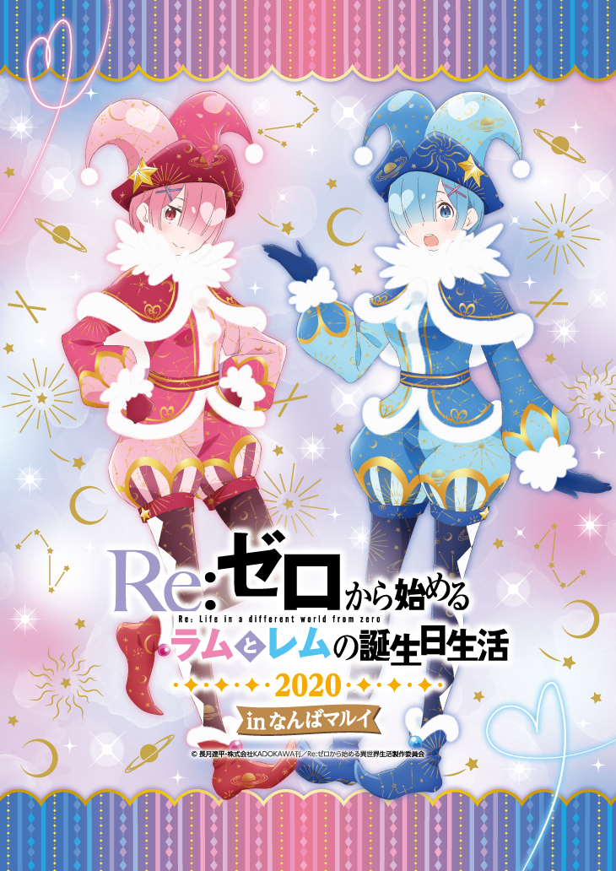

1  
  
  
「姐姐大人，有急事要和您商量」  
看着一副认真表情的蕾姆，拉姆眯起了淡红色的眼瞳。  
深夜，罗兹瓦尔的宅邸中，拉姆的私室中，正是拉姆完成了一天女仆的工作，泡好澡准备完成手上工作就休息的时候。  
虽然拉姆把大宅中女仆相关的工作大半交由蕾姆处理，其实还在暗中帮罗兹瓦尔处理边境伯相关的事物。虽然成天晃悠着看起来并不是很忙的样子，但实际上这些工作的量是非比寻常的。  
所以，这些不能明言的工作的量也实在不少，拉姆在帮助罗兹瓦尔的同时，有意地不让这部分工作让蕾姆察觉  
「我知道了，稍微收拾一下屋子，可以等一会吗？」  
「好的，我等着您」  
于是，在蕾姆进来之前，首先把碍事的文件甩到衣柜里。在胡乱塞进去之后，把门紧紧的关上，为了避免门意外打开，用栓门的木棍把门给封上。这样就没问题了。  
「蕾姆，久等了。进来吧，是有什么事？」  
「嗯……其实，是有关昴君的事」  
「……我就知道」  
穿着浅蓝色睡衣的蕾姆进到收拾好的房间里如是说到。拉姆已经大概感觉到是要谈什么事儿，心里叫苦地点了点头。  
  
最近这个黑发的少年占了蕾姆生活的一半分量。对拉姆来说，明确感觉到蕾姆的意识被少年分了一半走。之前拉姆的感觉是有些不爽，既有些欢迎但也有些嫉妒。但是，对于一个溺爱妹妹的姐姐而言，被妹妹牵挂的程度降低了总归不是件有趣的事。  
「虽说如此，但拉姆也不会这么说，可能会被讨厌的」  
「姐姐大人?」  
「没事。巴鲁斯怎么回事？要是太娇惯他的话，可能会被蹬鼻子上脸的，偶尔让他自己横尸街头会更好哦」  
「不，昴君还是很可靠的，而且横尸街头也太可怜了……不过，就是这么回事」  
「这么回事？」  
拉姆歪头看着说着摸不着头脑的话的蕾姆。  
蕾姆一边说「是」一边深深的低头，握着拉姆的手一起坐在床上，淡蓝色的眼瞳闪烁着说道：  
「姐姐大人、知道『扮鬼游戏』这种游戏吗？」

2  
  
根据蕾姆的描述，事情原委是这样的。  
今天的早餐后，蕾姆和昴去近邻的阿拉姆村买东西。昴和往常一样和村子的小孩玩耍，把工作丢在一边。似乎他和小孩子们约定好要一起玩游戏，玩的游戏叫做……  
「扮鬼游戏，对吧」  
「是的。还有『冰鬼』、『高鬼』、『色鬼』等等派生的玩法，虽然昴君也邀请蕾姆一起玩……」  
「但是搞不清这是一种什么游戏。就和当时雪祭的时候一样，一定还是在巴鲁斯故乡那种土了吧唧的地方的风俗吧。真是的，麻烦死了」  
拉姆一边安慰着垂头丧气的蕾姆，一边在心里骂着昴的脑子缺根弦。  
昴这个人反正也没什么恶意，就是缺点心眼。总是假设自己知道的东西对方也明白，这次也是这种莫名其妙的信赖感惹出的祸。  
也从没想到这件事情会给温柔的蕾姆带来多大的负担。  
「气死我了。……但是，直接向巴鲁斯问不就好了么？」  
「虽然这样也可以……但是好像昴君非常快乐的样子，不想给他泼冷水……而且」  
「而且?」  
「不想给昴君留下蕾姆是一个无知的女孩子的印象……这会很奇怪吗？」  
「不会，只是很可爱很可爱而已。还有，巴鲁斯个混球」  
看着活泼可爱的蕾姆苦恼思索的样子，让拉姆想要一口吃掉的冲动。从小时候就一直被这种冲动袭击，这次拉姆也勉勉强强地忍了下来。  
话说回来、  
「不过，扮鬼游戏。……好像是有点意味深长的名词啊」  
「按照昴君的口气，好像是一种运动型的游戏。具体怎么玩姐姐大人知道吗？」  
「很遗憾，我也不知道这种游戏。不过，既然是小孩子和巴鲁斯那种货色能够玩的起来的游戏，估计也不会是什么复杂的内容。我想想……」  
拉姆用纤细的手指放在唇边，思考『扮鬼游戏』到底是什么。  
虽然名称很单纯，但『鬼』和『扮』两个字的意义是能明确分开的。先不说『鬼』，『扮』的意思是装成什么东西的意思。

「也就是，装成鬼，做鬼做的事情之类的相关的游戏，应该是这样吧」  
「这，这应该没错吧。蕾姆对于不知道的词语，在思考之前就放弃了。不愧是姐姐」  
「放心吧。什么事情都会有个突破口的。那么……接下来，就是到底装扮成什么样子的鬼，应该是要先弄清楚的重要事项」  
「原来如此，不愧是独具慧眼的姐姐!」  
觉得找到了突破口的雷姆，目光中闪烁着灿烂的光芒，开心的提高了语调。、拉姆从这种眼神中获得力量，作为一个溺宠妹妹的姐姐，这种情景简直太美妙不过了。  
其实解开「扮鬼游戏」的推理也并没有那么复杂。终归只是昴想到的简单的游戏，一定是很简单明了的东西。  
「然后，问题就是鬼……特地和蕾姆说『扮鬼游戏』之类的话题。一定是含有什么意图的」  
「有意图吗，但是，昴君具体在想什么，蕾姆有些摸不着头脑……姐姐能够想到吗？」  
「怎么说呢。例如……对蕾姆来说，『鬼』是指什么呢？」  
「是姐姐！」  
举手抢答的蕾姆露出满脸灿烂的笑容。  
对于这样的回答，拉姆心里一阵温暖，紧绷的双唇也放松了下来。  
「是哦，但是，对蕾姆也是一样哦」  
「啊……好像是呢。但是，问的是对于蕾姆是怎样的感觉，不知不觉就这么说了」  
观察着羞涩着低下头的妹妹，察觉到对这幅可怜的表情无法抵抗，拉姆小声叹了口气。  
——对于鬼族而言，有没有角的话题是无法绕开的。  
拉姆知道这点，但故意装作没事的从这儿切入。但是，蕾姆的回应很自然，令到拉姆感觉很安心。  
「对于蕾姆来说，如果谈到鬼的话一定是姐姐的。所以，『扮鬼游戏』要装的鬼，当然也是姐姐了……」  
对着昂首挺胸的拉姆，蕾姆露出呆然的表情，手捂着小嘴，说着「难道是……」之类的喃喃自语。  
「姐姐，难道『扮鬼游戏』是……」  
「嗯，应该没错了吧。对于每个人来说，脑子里想象的『鬼』是不一样的，模仿出自己心里的『鬼』的样子，这就是『扮鬼游戏』的精华了吧」  
  
「那么，对于蕾姆来说『扮鬼游戏』就是模仿姐姐……！」  
「————」  
对于推导出来的结论惊讶的蕾姆，拉姆似乎也受到了冲击。  
『扮鬼游戏』这个简单的词语，到底隐含了多少创意啊。对于身边没有『鬼』存在的人来说，靠自己的想象力去补足是很有必要的。  
对昴来说且不论，对于村里的孩子来说，很难想象他们身边存在『鬼』，他们应该也不知道拉姆和蕾姆的身份，只能靠想象来弥补。  
「要蕾姆模仿姐姐什么的……一定不行的。对于蕾姆来说负担太重了。只能老实的和昴君道歉了……」  
「不对，等等，蕾姆。这再怎么说也太早了」  
「但，但是……」  
蕾姆对拉姆评价很高，对于拉姆来说确实也是一件值得高兴的事情。但是，程度有些太过了，这也是一直蕾姆自己给自己绑上的枷锁。  
要是这么想的话，昴的意图，让蕾姆玩『扮鬼游戏』的意图一点一点清晰了。一开始想着他是不是有什么坏心思，但看起来不是。  
虽然没有恶意，但是有意图的。  
——这就是，菜月昴的恶作剧。  
「总喜欢耍小聪明，肚子里全是坏水」  
虽然对拉姆而言像是在薄冰上行走般的试探，但实际上看蕾姆的样子，这种不安其实只是杞人忧天而已。对于这种心境的变化倒是推算的很准，和平时喳喳呼呼的样子完全对不上，就是这样让人感觉有点脱节感的少年。  
总之，先不要考虑昴的事情，先照顾眼前的蕾姆好了。

「虽然让人不爽，但也是因为巴鲁斯来了后蕾姆才开始改变的，可爱是一直没变，但变得更加柔和了。可以说有所成长了吧」  
「姐姐……评价太高了啦」  
「所以，这样的蕾姆要以拉姆做对象进行『扮鬼游戏』是能做到的。」  
「——！」  
接受了拉姆强硬的断言，蕾姆睁大眼睛。  
但是，迷惑和彷徨只持续了一瞬间。蕾姆回味着拉姆的话，闭上眼睛，下定了决心。  
「姐姐……蕾姆也想要试试」  
「这才算是我拉姆的妹妹。没关系，放宽心。蕾姆一直看着拉姆。所以，自然而然就可以做到拉姆做的事的」  
「好的！」  
挺胸抬头，蕾姆对这份认可深深点了点头。看着妹妹这份可靠的样子，拉姆舔了舔嘴唇，接着说道「那么」、  
「单纯的『扮鬼游戏』算是没问题了……再说说派生的事吧」  
「啊，好的，是呢。『冰鬼』和『高鬼』。还有『色鬼』什么的……」  
「我感觉大概，这个情况下的『鬼』，是『扮鬼游戏』的缩写，所以，『冰鬼』就是『扮冰鬼游戏』」  
「『扮冰鬼游戏』……！好厉害！谜题，谜题被解开了！」  
「这么说的话，另外的就是『扮高鬼游戏』和『扮色鬼游戏』了吧」  
听着蕾姆的赞赏，接二连三解开谜题的拉姆闭上一只眼睛。解释本身应该是没有问题的，问题是如果这是『扮鬼游戏』的变形的话。  
「蕾姆，谈到冰你想到什么？」  
「冰吗？嗯，感觉特别冷……」  
「那么就是这样了吧。也就是说『扮冷冷的鬼游戏』  
「姐姐一直都像向日葵一般的温暖！」  
对于蕾姆不假思索的抗议，拉姆一把抱住兴奋的蕾姆，轻轻抚摸头，思考另外两种玩法。  
「『扮高鬼游戏』和『扮色鬼游戏』……如果高不是指金额高的话，应该是指高傲的态度吧。色的话……」  
「色的话？」  
「下流」  
「——？」  
讨厌的想象在脑中闪过，纯真的蕾姆天真的歪着头。  
「没什么。有关『色鬼』的事情先忘了吧。首先是『扮鬼游戏』。然后努力扮演好『冰鬼』和『高鬼』。蕾姆，能跟上么？」  
「姐，姐姐……但是，不能再麻烦姐姐了」  
「真是傻瓜」  
看着感觉到事态的好转，意识到就寝前的时刻还来打扰失礼而表现地谨小慎微的蕾姆，拉姆不由得微笑了起来。  
之前说的蕾姆有所改变确实不假。但和以前一样，依赖姐姐，仿佛要一直拉着姐姐裙摆的可爱并没有变化。  
拉姆疼爱着这样的妹妹，微笑着轻轻地抚摸她的头说道  
「尽管来麻烦我哦。拉姆是蕾姆的姐姐嘛」

3  
  
于是，姐妹和睦的夜晚过去后的第二天。  
「啥啥啥这什么情况？蕾姆！」  
口吃惊地张的老大，昴感觉一阵目眩。在作出夸张反应的昴面前，是早上进行工作分配而集合的拉姆和蕾姆。蕾姆才说出第一句话，就让昴震惊了。  
第一句是！  
「一大早嚷嚷这么大声是想做什么。要考虑对其他人造成的困扰，巴鲁斯君！」  
「巴鲁斯君？这叫法还真是新鲜！这是什么情况？」  
手舞足蹈的巴鲁斯面前，是刘海的分发和平时相反的，作出和一直柔和的表情相反的冰冷表情的蕾姆。  
这就是，拉姆和蕾姆姐妹一晚上的努力成果。简直是蕾姆完美执行了『扮鬼游戏』的样子。  
「蕾姆一直很努力。做到这种程度也是当然的吧。高兴吧，巴鲁斯」  
「嗯，高兴吧，巴鲁斯君」  
「不会高兴吧！什么鬼，蕾姆是怎样努力才能变成这样子？绝对是姐姐的恶作剧吧？两个姐姐，难道是我做恶梦了么……啊，痛痛痛痛！」  
大放厥词的巴鲁斯的耳朵左右被姐妹同时拉着，平时只是拉姆就完事了，这次蕾姆也干脆的加入了战场。  
「完，完全不明所以……！蕾姆，你这是受了姐姐的什么坏影响！？」  
「哈！什么坏影响，完全是误解。姐姐大人对我一直都倾注着新鲜的爱情。这『扮鬼游戏』就是爱情的完美体现」  
「不不，什么完美体现，这哪里爱情了……嗯？扮鬼游戏？」  
话说到一半，昴像是意识到什么一样。  
一边被揪着耳朵，昴一边思索着。看着这样的昴，拉姆啪地放开他的耳朵  
「蕾姆，接下来的就交给你了。拉姆有点不够睡，今天好好训练巴鲁斯。现在的蕾姆应该做的到的吧？」  
蕾姆行了一礼，目送拉姆离开。面对拉姆的背影，昴大声叫道  
「喂，姐姐大人！你这是灌输了什么奇怪的『扮鬼游戏』。你明明知道是什么意思吧！喂，姐姐大人！等下啊，喂！」  
昴的声音传遍大宅，而远去的拉姆毫无停下的意思。对于昴的绝叫，拉姆只是心情很好的眯起了眼睛，伸了伸懒腰。  
「傻瓜」  
——好像会是个心情不错的回笼觉，这样的想法充满了拉姆小小的胸膛。